Hantering av reseläge för patient
Sjuksköterskan har lagt reseläge i webverktyget, följande bilder får patienten upp
- Trycker ”Ja” på display. 2. Patienten trycker på ”OK” på display.
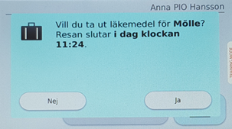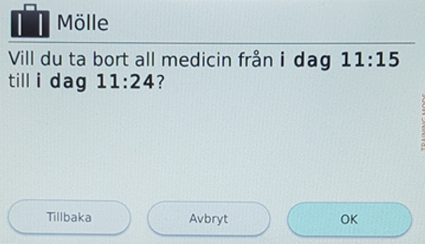
- Mediciner matas fram, vänta. 4. Reseläge klart, ta apodos.
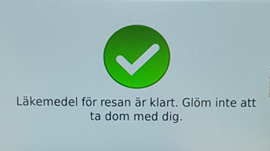
- Display visar att medicingivaren är i reseläge.
